Заместитель Председателя Контрольно-счетной палаты Республики Калмыкия
Утаджиев Сергей Шорваевич
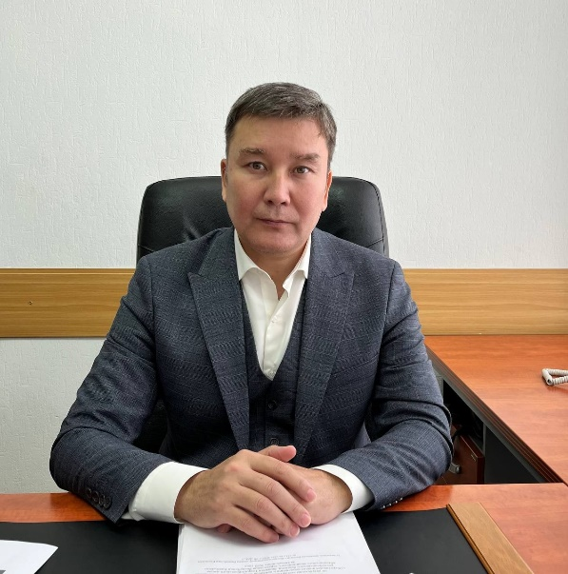
Дата рождения: 08 февраля 1978г.
В 1998 году окончил «Элистинский автомобильно-дорожный техникум» по специальности «Бухгалтерский учет, контроль и анализ хозяйственной деятельности» квалификация «бухгалтер-юрист», в 2004 году окончил «Калмыцкий государственный университет» по специальности «Бухгалтерский учет и аудит» квалификация «Экономист», в 2017 году окончил «Московскую академию экономики и права» по направлению подготовки «Юриспруденция».

Место работы:
2000-2001гг.- исполнительный директор ЗАО производственно- строительной фирмы «Центрюгспецстрой»;
2001-2002гг. – специалист Фонда содействия и поддержки субъектов предпринимательской деятельности;
2002-2003гг. – исполнительный директор ЗАО производственно- строительной фирмы «Гранстрой»;
2003-2003гг. – бухгалтер общежития МВД Республики Калмыкия;
2003-2004гг. – специалист бухгалтер Расчетной группы Централизованной бухгалтерии МВД по Республике Калмыкия;
2004-2005гг. – начальник расчетной группы Централизованной бухгалтерии МВД по Республике Калмыкия;
2005-2011гг. - ревизор Контрольно-ревизионного отделения МВД по Республике Калмыкия;
2011-2012гг.- старший ревизор Контрольно-ревизионного отделения МВД по Республике Калмыкия;
2012-2013гг. – заместитель начальника-начальник ФЭО ФКУ «ЦХиСО МВД по Республике Калмыкия»;
2013-2016гг. – начальник ФКУ «ЦХиСО МВД по Республике Калмыкия»;
2016-2022гг. – заместитель начальника ФКУ «ЦХиСО МВД по Республике Калмыкия»;
С 21 ноября 2022 года назначен на должность заместителя председателя Контрольно-счетной палаты Республики Калмыкия.
С 1 марта 2023 года по 5 июня 2024 года - временно исполняющий обязанности председателя Контрольно-счетной палаты Республики Калмыкия
С 12 сентября 2024 года - временно исполняющий обязанности председателя Контрольно-счетной палаты Республики Калмыкия

Повышение квалификации:
ФГБОУ ВПО «Калмыцкий государственный университет» по программе «Контрактная система в сфере государственных закупок товаров, работ, услуг», 2013г.;
ФГКОУ ВО «Белгородский юридический институт Министерства внутренних дел РФ имени И.Д. Путилина» по программе «Формирование навыков и умений антикоррупционного поведения у сотрудников и государственных служащих органов внутренних дел», 2020г.;
АНО ДПО «Дальневосточный институт дополнительного профессионального образования» по программе «Управление государственными и муниципальными закупками», 2021г.

Сведения о наградах и поощрениях:
Медаль МВД России «За отличие в службе» III степени, 2015 г.;
Благодарность руководителя ВОГО и П МВД России, 2018 г.;
Медаль МВД России «За отличие в службе» II степени, 2020 г.

Семейное положение:
Женат, имеет 2 детей.

Аудиторы
Оргаев Сергей Демьянович

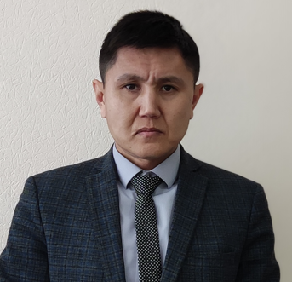Дата рождения: 25 сентября 1978 года.
В 2000 году окончил Волгоградскую государственную сельскохозяйственную академию по специальности «Экономика и управление аграрным производством», в 2005 году окончил Ростовский юридический институт МВД России по специальности «Правоохранительная деятельность».
Место работы:
06.2000 г. – 04.2001 г. - бухгалтер ООО «Элис-Траст»;
04.2001 г. – 11.2001 г. – специалист III категории главной бухгалтерии, бухгалтер главной бухгалтерии Управления исполнения наказаний Минюста России по Республике Калмыкия;
11.2001 г. – 12.2021 г. служба в уголовно-исполнительной системе Российской Федерации;
с 01 января 2022 года назначен Народным Хуралом (Парламентом) Республики Калмыкия по представлению Главы Республики Калмыкия аудитором Контрольно-счетной палаты Республики Калмыкия на пятилетний срок полномочий.

Повышение квалификации:
ФКОУ ВО «Академия права и управления Федеральной службы исполнения наказаний» по программе «Сотрудники главной контрольно-ревизионной инспекции УД ФСИН России», 2018 г.

Сведения о наградах и поощрениях:
Почетная грамота ФСИН России, 2007 г.;
Медаль «За усердие в службе» II степени, 2008 г.;
Медаль «За отличие в службе» III степени, 2011 г.;
Медаль «За отличие в службе» II степени, 2016 г.;
Почетная грамота ФСИН России, 2017 г.;
Медаль «За усердие в службе» I степени, 2019 г.

Семейное положение:
Женат, имеет троих детей.

Ходжгорова Татьяна Анатольевна
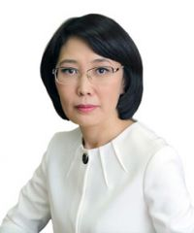Дата рождения: 07 октября 1974 года.
В 1997 году окончила Калмыцкий государственный университет по специальности бухгалтерский учёти и анализ хозяйственной деятельности.
Место работы:
1991 - 1992 годы – материальный бухгалтер Яшкульской Центральной районной больницы.
1992 – 1997 годы – студентка Калмыцкого государственного университета.
1997 – 2001 годы – государственный налоговый инспектор Государственной налоговой инспекции по Яшкульскому району.
2001 – 2002 годы – старший бухгалтер Государственной налоговой инспекции по Яшкульскому району.
2002 - 2004 годы – главный специалист Межрайонной инспекции МНС России №5 по Республике Калмыкия.
2004 - 2005 годы – бухгалтер I категории Комитета по управлению автомобильными дорогами Республики Калмыкии.
2005 - 2006 годы – старший инспектор Контрольно-счетной палаты Республики Калмыкия.
2006 – 2016 годы - ведущий инспектор Контрольно-счетной палаты Республики Калмыкия.
01 января 2017 года назначена на должность аудитора Контрольно-счетной палаты Республики Калмыкия Народным Хуралом (Парламентом) Республики Калмыкия по представлению Главы Республики Калмыкия сроком на 5 лет.
01 января 2022 года назначена на должность аудитора Контрольно-счетной палаты Республики Калмыкия Народного Хурала (Парламента) Республики Калмыкия по представлению Главы Республики Калмыкия сроком на 5 лет.
Действительный государственный советник Республики Калмыкия 1 класса.

Повышение квалификации:
ФГУП «Учебно-производственный центр Северо-Кавказского региона» г.Пятигорск, 2004 г.
Российский университет дружбы народов г.Москва, 2012 г.

Сведения о наградах и поощрениях:
Почетная грамота Контрольно-счетной палаты Республики Калмыкия, 2008, 2012 г.
Благодарность Главы Республики Калмыкия, 2009 год.
Почетная грамота Правительства Республики Калмыкия, 2020 г.
Почетный диплом Народного Хурала (Парламента) Республики Калмыкия, 2022 г.

Хулхачиева Делгир Николаевна

Дата рождения: 26 апреля 1975 года.
в 2002 году окончила Калмыцкий государственный университет по специальности «Экономика», квалификация «Экономика и управление аграрным производством».
Место работы:
10.1994г.- 06.1995г. - Секретарь-машинистка АПП "Джангар»;
07.1995г.- 02.2002г. - Секретарь-машинистка Контрольно-ревизионного управления Министерства финансов РФ в Республике Калмыкия;
02.2002г.- 04.2003г. Инспектор Контрольно-ревизионного управления Министерства финансов РФ в Республике Калмыкия;
04.2003г. - 11.2004г. - Контролер-ревизор Контрольно-ревизионного управления Министерства финансов РФ в Республике Калмыкия;
11.2004г.-11.2005г. - Ведущий специалист Территориального управления Федеральной службы финансово-бюджетного надзора в Республике Калмыкия;
11.2005г. - 08.2006г.- Государственный инспектор Территориального управления Федеральной службы финансово-бюджетного надзора
в Республике Калмыкия;

08.2006г.- 09.2008г.- Контролер-ревизор Территориального управления Федеральной службы финансово-бюджетного надзора в Республике Калмыкия;
09.2008г.- 05.2009г.- Старший контролер-ревизор Территориального управления Федеральной службы финансово-бюджетного надзора в Республике Калмыкия;
05.2009г. - 04.2013г.- Главный контролер-ревизор Территориального управления Федеральной службы финансово-бюджетного надзора в Республике Калмыкия;
04.2013г.- 04.2016г.- Старший контролер-ревизор Территориального управления Федеральной службы финансово-бюджетного надзора в Республике Калмыкия;
05.2016г.- 11.2016г.- Ведущий специалист Министерства по земельным и имущественным отношениям Республики Калмыкия;
11.2016г.- 03.2018г. - Заместитель начальника отдела Министерства по земельным и имущественным отношениям Республики Калмыкия;
03.2018г.- 10.2022г. - Начальник отдела Министерства по земельным и имущественным отношениям Республики Калмыкия;
с 11 октября 2022 года назначена Народным Хуралом (Парламентом) Республики Калмыкия по представлению Главы Республики Калмыкия аудитором Контрольно-счетной палаты Республики Калмыкия на пятилетний срок полномочий.

Повышение квалификации:
Академия бюджета и казначейства по программе «Юристы КРУ», г. Москва, 2002г.;
Курсы повышения квалификации работников финансовых и страховых органов Минфина РФ по контрольно-ревизионной работе, г. Калуга, 2003г.;
ГОУ Калмыцкий техникум экономики, статистики и информатики (ГОУ КТЭСИ) по учебному плану «Повышение квалификации сотрудников ГУ ФС ФБН в РК», 2005г.;
ГОУ ВПО «Ростовский государственный экономический университет (РИНХ)» по программе «Пользование Microsoft Office», 2010г.;
ФГБОУ ВО «Калмыцкий государственный университет им. Б.Б. Городовикова» по программе «Контрактная система в сфере государственных и муниципальных закупок товаров, работ, услуг», 2015г.;
НОЧУ ВО «Московский финансово-промышленный университет «Синергия» по программе «Организация поддержки субъектов малого и среднего предпринимательства», 2019 г.

Сведения о наградах и поощрениях:
Почетная грамота Контрольно-ревизионного управления МФ РФ в РК, 2002г.;
Почетная грамота Территориального управления Федеральной службы финансово-бюджетного надзора, 2007г.;
Благодарность руководителя Федеральной службы финансово-бюджетного надзора, 2008г.;
Почетная грамота Правительства Республики Калмыкия, 2012г.;
Почетная грамота Министерства по земельным и имущественным отношениям Республики Калмыкия, 2020г., 2022г.

Семейное положение:
Имеет двоих детей.

Начальники отделов
Финансовый отдел | Дорджиева Кема Николаевна
Экспертно-аналитический отдел | Тоснаева Лариса Петровна
Юридический отдел | Дарбакова Кермен Бадьминовна

Секретарь приемной |  | Санджи-Горяева Надежда Александровна
Ведущий инспектор |  | Тоснаева Лариса Петровна

Муниципальные КСО

Контрольно-счетная комиссия города Элисты | Джанджиева Индира Петровна
Контрольно-счетная палата Городовиковского РМО РК | Дудка Инна Алексеевна
Контрольная комиссия Собрания депутатов Ики-Бурульского РМО РК
Контрольно-ревизионная служба Кетченеровского РМО РК | Амтеев Эрдни Валентинович
Контрольно-счетная палата Лаганского РМО РК | Бадмаева Елена Юрьевна
Контрольно-счетная палата Малодербетовского РМО РК | Арманова Данара Владимировна
Контрольно-счетная комиссия Октябрьского РМО РК | Бухаев Айс Менкенович
Контрольно-счетная комиссия Приютненского РМО РК | Кушнарева Ольга Николаевна
Контрольно-счетная комиссия Сарпинского РМО РК | Борытко Ольга Александровна
Контрольно-ревизионная служба Целинного РМО РК | Отхонов Савр Геннадьевич
Контрольно-счетная палата Черноземельского РМО РК | Эрдниев Павел Васильевич
Контрольно-счетная комиссия Юстинского РМО РК | Мучкаева Кермен Ивановна
МКУ Контрольно-ревизионная комиссия Яшалтинского РМО РК | Бондаренко Антонина Ивановна
Контрольно-счетная палата Яшкульского РМО РК | Доржиева Александра Александровна

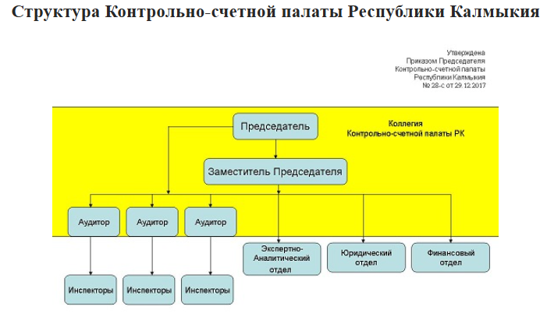
Штатная численность Контрольно-счетной палаты Республики Калмыкия составляет 26 единиц, в том числе лица, замещающие государственные должности Республики Калмыкия, в количестве 5 единиц, лица, замещающие должности государственной гражданской службы Республики Калмыкия, в количестве 20 единиц, лица, замещающие должности не относящиеся к должностям государственной гражданской службы - 1 единица.

